**1 . Общая информация о приборе ( Часть 1)**

Генератор импульсов предназначен для формирования импульсов 1, 2а, 3а, 3в в соответствии с требованием стандарта ISO 7637-2, управления по сети LAN программируемым источником питания IT6523C для формирования импульсов 2b, 4, 5a,

5b в соответствии с требованием стандартов ISO 7637-2, ISO 16750.

. Генератор содержит следующие функциональные узлы с программным управлением:

- панель управления, имеющая следующие органы управления:

- 18 кнопок без фиксации, кнопки подсоединены к портам контроллера

STM32F429VIT6 линиями 4 строки, 4 столбца согласно электрической

схемы УШЯИ.467851.019;

- механический энкодер с кнопкой, подключен к контроллеру тремя

отдельными проводами.

- ЖК индикатор, который используется для отображения формы

выбранного сигнала, его параметров, виртуальных кнопок управления,

сообщений о ходе выполнения теста. Управление ЖК индикатором, его

подключение аналогично передней панели частотомера Ч3-96/2;

- интерфейс Ethernet для управления прибором командами SCPI;

- интерфейс USB Flash загрузки в прибор пользовательских тестов;

- пьезоизлучатель, который используется для фиксации нажатия кнопок,

частота 1- 2 КГц;

- устройство управления, в котором используется контроллер STM32F407ZGTx.

Его включение согласно электрической схемы УШЯИ.467444.129. Устройство

управления используется:

- для связи с контроллером панели управления по последовательному

интерфейсу SPI;

- для записи данных в регистры ПЛИС, которые определяют временные

характеристики формируемых импульсов;

- для управления программно-управляемыми узлами прибора;

- три платы формирователей импульсов, каждая из которых содержит программно-

управляемые реле для подачи высокого напряжения на электронные ключи,

управляемые импульсами формируемыми ПЛИС;

- плату источника напряжения, которая содержит программно-управляемый

источника напряжения, уровни которых определяют амплитудные

характеристики формируемых импульсов. Источник задает напряжение

на конденсаторе накопительного элемента и напряжение питания питания

истокового повторителя, используемого для умощнения формируемого сигнала;

- плату устройства коммутации, которая содержит 8 программно-управляемых реле

для подключения/отключения выходных сигналов формирователей к

аккумулятору и тестируемому оборудованию.

**2. Общие требования к программному обеспечению.**

**2.1**  Разрабатываемое программное обеспечение должно обеспечить:

- установку оператором теста проверки;

- установку амплитудных и временных параметров формируемых импульсов

- отображение на экране ЖК индикатора формы и устанавливаемых параметров

тестовых сигналов, напряжения сети питания, количества циклов

тестирования;

- управление аппаратными средствами прибора для получения требуемых

характеристик формируемых импульсов;

- запуск и останов выполнения тестов по кнопкам START, STOP;

- передачу команд управления SCPI по протоколу TCP/IP для установки тестов

2b, 4, 5a, 5b, выполняемых программируемым источником питания IT6523C.

- запись на USB FLASH носитель копии ЖК экрана.

2.2 В соответствии со стандартом ISO 7637-2 характеристики тестовых

импульсов задаются параметрами (постоянными), которые не доступны

для изменений, и (переменными), которые вводятся оператором.

с передней панели.

Постоянные параметры – это внутренние параметры генератора, которые

пользователь изменять не может, но они контролируются при проверке прибора.

К постоянным параметрам относятся цифровые коды, которые записываются в

регистры ПЛИС, определяющие длительности формируемых временных

интервалы импульсов. Их значения устанавливаются в проекте ПЛИС.

Переменные параметры задаются пользователем исходя из требований испытаний.

К ним относятся временные характеристики импульсов- (длительность

интервалов), значения напряжений, минимальное количество импульсов – (N).

Длительности задаются в мкс., ми., напряжения – в вольтах (целые значения).

**2.3 Импульс 1:**

Программа должна обеспечивать цифровой ввод

- t1  - периода повторения от 0.5 с. до 5 с., значение вводится в мс.;

- N - минимальное количество импульсов от 5000 до100000 ( СТБ ISO 7637-2-2008);

- Us - амплитуда сигнала:

- для систем +12В от -75В до -150В;

- для систем +24В от -300В до -600В.

Отображаемый постоянный параметр:

– напряжение сети питания 12/24 В;

- сопротивление источника сигнала:

– Ri – 10 Ом сеть 12 В;

- Ri - 50 Ом сеть 24 В.

**2.4 Импульс 2a:**

- t1  - периода повторения от 0.2 с. до 5 с., значение вводится в мс.;

- N - минимальное количество импульсов от 5000 до100000;

- Us - амплитуда сигнала от +37В до +112В.

Отображаемый постоянный параметр:

– напряжение сети питания 12/24 В;

- сопротивление источника сигнала – Ri – 2 Ом

**2.5 Импульс 3a:**

- Us - амплитуда сигнала:

- для систем +12В от -112В до -150В;

- для систем +24В от -150В до -200В.

- N - минимальное количество импульсов > 36000

Отображаемый постоянный параметр:

– напряжение сети питания 12/24 В;

- сопротивление источника сигнала – Ri – 50 Ом.

**2.6 Импульс 3b:**

- Us - амплитуда сигнала:

- для систем +12В от +75В до +100В;

- для систем +24В от +150В до +200В.

- N - минимальное количество импульсов > 36000

Отображаемый постоянный параметр:

– напряжение сети питания 12/24 В;

- сопротивление источника сигнала – Ri – 50 Ом.

**2.7** Формирование импульсов 2b, 4, 5a, 5b осуществляется программируемым

источником питания IT6523C. Генератор импульсов используется для установки параметров тестовых сигналов. Для связи двух приборов применяется LAN интерфейс.

Реализуется сеть, в которой генератор импульсов выполняет функции клиента, а источник питания IT6523C функции сервера. Программное обеспечение генератора должно обеспечивать работу по сети по протоколу TCP/IP. Физическое соединение приборов выполняется подключением их к коммутатору второго/ третьего уровней.

Управления блоком питания выполняется командами языка SCPI, приведенными в

ITECH_IT6500_Programming_Manual.

В документе “ЛАБОРАТОРНОЕ ИСПЫТАНИЕ МОЩНОГО ПРОГРАММИРУЕМОГО ИМПУЛЬСНОГО БЛОКА ПИТАНИЯ МОДЕЛИ IT6523C” приведена последовательность команд SCPI, управляющих установкой тестов и параметров тестовых импульсов.

**2.8 Импульс 2b:**

- td  - длительность импульса., значение вводится в с.;

от 0.2 с до 2.0 с

- Ri – сопротивление источника

от 0 до 0.1 Ом

Отображаемый постоянный параметр:

– напряжение сети питания 12/24 В;

**2.8 Импульс 4 (DIN40839):**

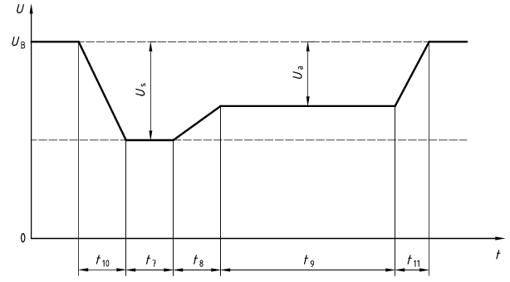

В стандарте задаваемыми параметрами являются:

- напряжение Us;

- напряжение Ua;

- интервал t7 ;

- интервал t9 ;

Их значение устанавливается в зависимости от степени жесткости и по согласованию

с производителем транспортного средства и поставщиком оборудования .

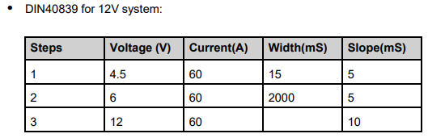

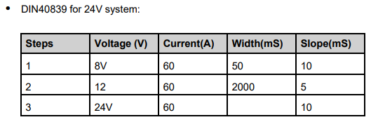

Модель IT6500C имеют встроенную форму сигнала DIN40839 с фиксированными параметрами согласно Таблиц.

В слусае, если требуется изменять фиксированные параметры тестового сигнала следует использовать фунуцию LIST.

Функция LIST позволяет отредактировать напряжение(V), ток(S-I/L-I), ширину(Width) импульса и продолжительность нарастание/спада (Slope) каждого шага (всего их 10) и записать полученный профиль сигнала в файл. Чтобы воспользоваться импульсом надо из приложения послать команды: LIST:RECall 1. LIST:STATe 1.

Программное обеспечение источника питания позволяет удаленно создавать профили

сигналов, однако эту задачу будем решать через переднюю панель источника согласно

IT6500C User Manual.

- Ri – сопротивление источника от 0 до 0.02 Ом

Отображаемые постоянные параметры для импульса 4:

– напряжение сети питания 12/24 В;

- напряжение Us= -7.5 В для систем +12 В ;

- напряжение Us= -16.0 В для систем +24В ;

- напряжение Ua= - 6.0 В для систем +12 В ;

- напряжение Ua= -12.0 В для систем +24В ;

- интервал t7 = 15 мс для систем +12 В ;

- интервал t7 = 50 мс для систем +24 В ;

- интервал t9 = 2000 мс для систем +12 В ;

- интервал t9 = 2000 мс для систем +24 В ;

**2.9 Импульс 5a:**

Настраиваемые параметры:

- напряжение Us от 79 до 101 В для систем +12 В ;

- напряжение Us от 101 до 202 В для систем +24В ;

- интервал tD  от 40 до 400 мс для систем +12 В ;

- интервал tD  от 100 до 350 мс для систем +24 В ;

- сопротивление источника от 0.5 до 4.0 Ом для систем +12 В ;

- сопротивление источника от 1.0 до 8.0 Ом для систем +24 В ;

Отображаемые постоянные параметры для импульса 5a:

– напряжение сети питания 12/24 В;

**2.10 Импульс 5b:**

Настраиваемые параметры:

- напряжение Us от 79 до 101 В для систем +12 В ;

- напряжение Us от 101 до 202 В для систем +24В ;

- интервал tD  от 40 до 400 мс для систем +12 В ;

- интервал tD  от 100 до 350 мс для систем +24 В ;

- сопротивление источника от 0.5 до 4.0 Ом для систем +12 В ;

- сопротивление источника от 1.0 до 8.0 Ом для систем +24 В ;

Отображаемые постоянные параметры для импульса 5b:

– напряжение сети питания 12/24 В;

- напряжение Us* =35 В для систем +12 В ;

- напряжение Us*=59 В для систем +24В ;

**2.11** Контроллер передней панели осуществляет интерфейс оператора. Он обеспечивает вввод данных, характеризующих постоянные или переменные параметры импульсов, для выбранных тестовых импульсов и передачу их контроллеру платы управления по последовательному интерфейсу в виде команд. Программа должна контролировать правильность установки параметров тестовых импульсов – соответствие данных требованиям по диапазонам.

В генераторе используется 4-х проводный интерфейс SPI, аналогично генератору Г6-49. Сигналы интерфейса – **SPICLK, SPIMO, SPIMI, SPICS** поступают непосредственно на выводы **SPI** интерфейса контроллера **STM32F407ZGTx** платы устройства управления.

**2.12** Программа для ввода данных должна использовать:

- цифровую клавиатуру – 12 кнопок;

- кнопки “ → “, “ ← “;

- кнопку “ESC”;

- кнопку “OK”

Ручку ЭНКОДЕРА использовать для изменения численного значения параметра,

перемещения курсора.

Кнопка “START” используется для запуска теста. Она должна отображаться на экране

ЖК индикатора в виде прямоугольной кнопки красного цвета, когда выполняется ТЕСТ. В не активном состоянии кнопки – цвет ее отображения зеленый.

Повторное нажатие кнопки “START” останавливает выполнение теста ( текущее число циклов не достигло установленного значения N) – цвет кнопки желтый.

Кнопка “STOP” используется для прекращения теста- прекращается выполнение теста, кнопка “START” зеленого цвета.

**2.13** По включению генератора программа должна:

-вывести на экран дисплея сообщение:

ОАО “МНИПИ” ГЕНЕРАТОР ИМПУЛЬСОВ ИКП

AVTO VER. 2.1

- выполнить настройку LAN интерфейса:

- установить адрес 192.168.1.200;

- маску сети 192.168.1.000;

- выполнить настройку аппаратной части устройства управления

( настройки будут приведены в следующей части описания)